В нашей школе началась подготовка к Старту Десятилетия детства в России «Лучшее на свете – это наши дети!»
Детство – это самое беззаботное и счастливое время.
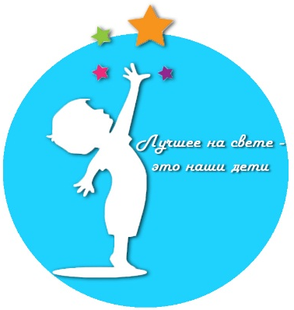
В детстве можешь ты потрогать
Самый краешек мечты.
К ней найти свою дорогу
Непременно сможешь ты.

К синим звездам, любят дети
В разноцветных снах лететь…
Все сбывается на свете,
Если только захотеть.

Нам очень хочется, чтобы все мечты сбывались. И мы приглашаем вас в наш волшебный «Мир Детства» под девизом «Россия начинается с детства».
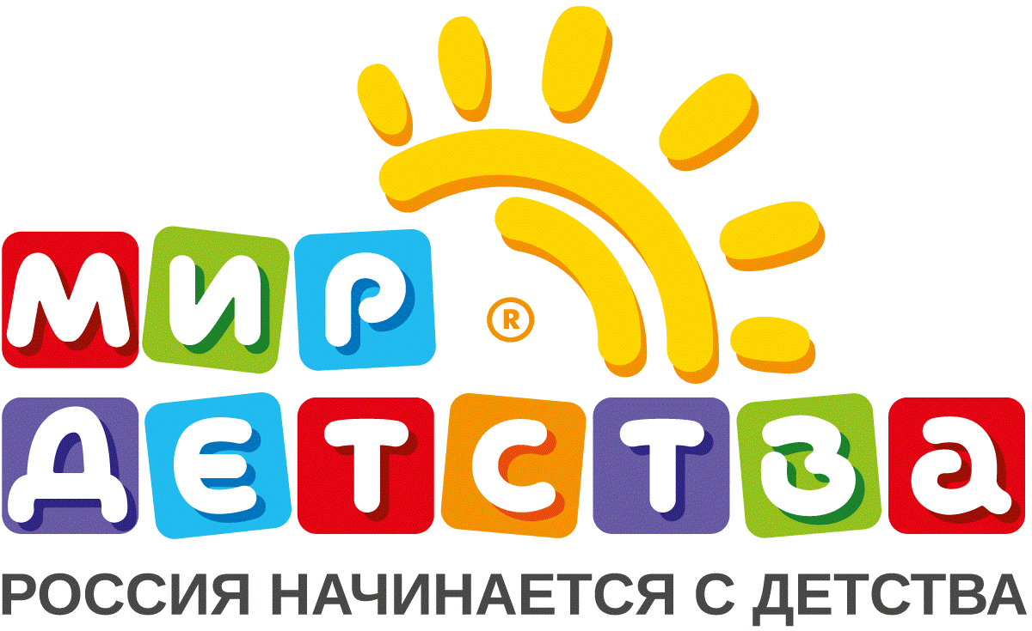
Дайте детству наиграться,
Насмеяться, наскакаться,
Дайте в рост ему подняться,
Дайте детству состоятся!

Детство – это свет и радость,
Это – песни, это – дружба и мечты.
Детство – это краски радуг.
Детство – это я и ты.

Детство – это летний ветер,
Парус неба и хрустальный звон весны.
Детство – это значит дети,
Дети – это значит мы!

Мы приглашаем всех принять участие в школьном марафоне «Мир Детства», который состоится
18 марта 2018 года с 11:00 до 15:00
АДМИНИСТРАЦИЯ МОУ СОШ №50

